Biological Systems and Methods
Биологические системы и методы (BSM)
An International Journal of Experimental and Computational Biosciences
Шаблон рукописи · Palatino Linotype · ГОСТ (А4, поля 30/15/20/20 мм, 14 пт, интервал 1,5) · CC BY 4.0 (planned)
Как пользоваться: замените всё в квадратных скобках […]. Подсказки курсивом удалите перед подачей. Не придумывайте DOI, ISSN, результаты и статистику. Основной текст — абзацный отступ 1,25 см, выравнивание по ширине.
Тип статьи / Article type
Original Research / Methods / Review / Negative Results / Null Findings / …
[Article type]
Раздел / Section
Biology / Bioinformatics / Biochemistry / Biophysics / Omics / Methods & Reproducibility
[Section]
Title / Название
Краткое научное название. Предпочтительно на английском (version of record).
[Manuscript title]
Authors / Авторы
Формат: Имя Фамилия¹,*, Имя Фамилия². Звёздочка * — автор для корреспонденции.
First A. Author 1,*, Second B. Author 2
Affiliations / Аффилиации
1 Department / Institute, City, Country
2 Department / Institute, City, Country
Correspondence
* Corresponding author: name@institution.edu; ORCID: 0000-0000-0000-0000
Abstract
150–300 слов. Фон → вопрос → методы → результаты → вывод. Без ссылок и без выдуманных чисел.
[Write the abstract here.]
Keywords
3–8 ключевых слов через точку с запятой.
keyword1; keyword2; keyword3; keyword4
1. Introduction
Контекст, пробел в знаниях, цель/гипотеза. В конце — чёткая цель исследования.
[Introduction text.]
2. Materials and Methods
Дизайн, материалы, протоколы, статистика (тесты, ПО и версии), репликаты, критерии исключения.
[Methods text.]
Table 1. Example — sample sizes and groups (replace with your data)
Group | n (biological) | Treatment | Endpoint
Control | [n] | [none / vehicle] | [primary endpoint]
Treatment A | [n] | [dose / condition] | [primary endpoint]
Treatment B | [n] | [dose / condition] | [primary endpoint]
Замените числа и подписи своими данными. Не оставляйте вымышленные значения в финальной подаче.
3. Results
Факты и измерения. Для Negative/Null Results — оценки эффектов, CI и мощность, если применимо.
[Results text. Refer to Figure 1 and Table 1.]
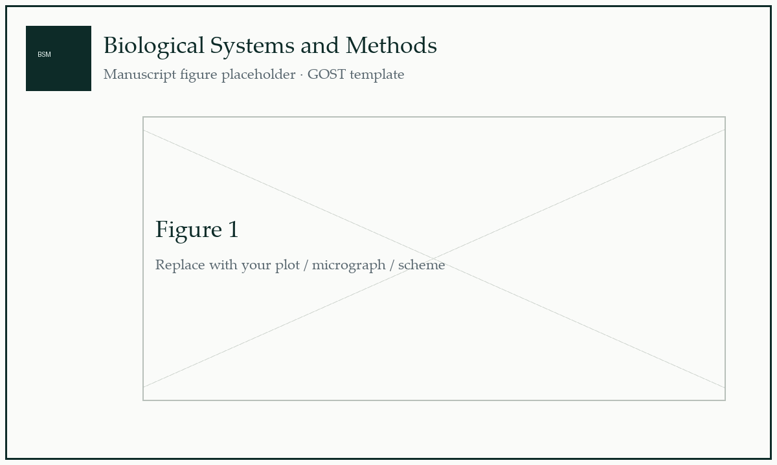
Figure 1. [Short title of the figure]
Замените картинку своим файлом (TIFF/PNG ≥ 300 dpi). Не публикуйте шаблонную заглушку как данные.
Table 2. Example — summary statistics (replace)
Variable | Mean ± SD | 95% CI | p-value
[Outcome 1] | [x ± s] | [low–high] | [p]
[Outcome 2] | [x ± s] | [low–high] | [p]
Замените числа и подписи своими данными. Не оставляйте вымышленные значения в финальной подаче.
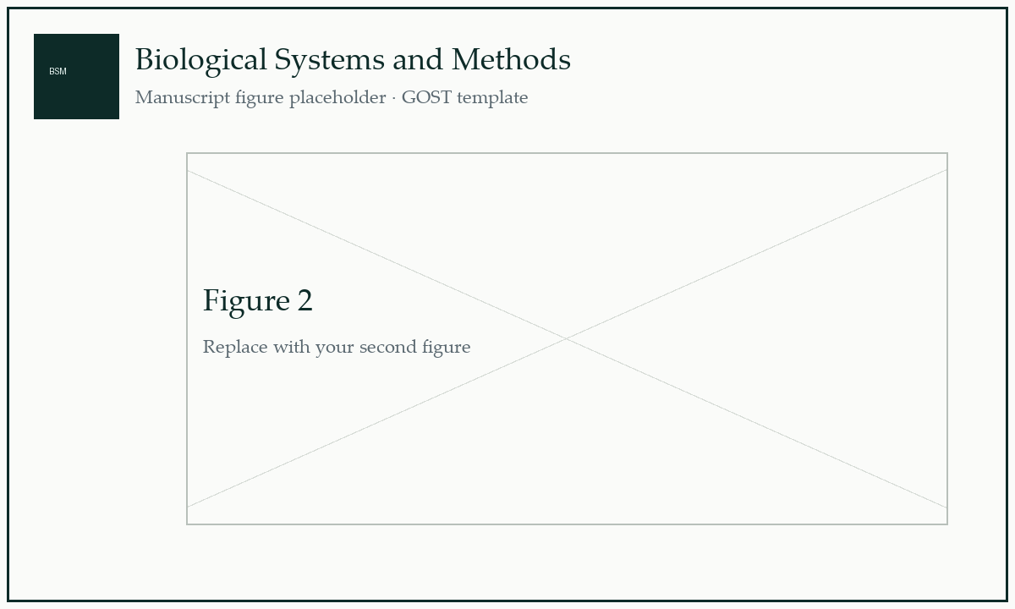
Figure 2. [Short title of the second figure]
Второй пример рисунка. Удалите, если не нужен.
4. Discussion
Интерпретация, сравнение с литературой, ограничения. Не усиливайте выводы сверх данных.
[Discussion text.]
5. Conclusions
2–5 предложений строго по результатам. Без новых данных.
[Conclusions text.]
Author Contributions (CRediT)
Вклад по CRediT.
[Author Contributions (CRediT) — replace this placeholder.]
Funding
Гранты с номерами — или отсутствие внешнего финансирования.
[Funding — replace this placeholder.]
Institutional Review Board Statement
Этическое одобрение или Not applicable.
[Institutional Review Board Statement — replace this placeholder.]
Informed Consent Statement
Согласие или Not applicable.
[Informed Consent Statement — replace this placeholder.]
Data Availability Statement
Репозиторий / по запросу / в статье.
[Data Availability Statement — replace this placeholder.]
Code Availability Statement
Ссылка, версия, лицензия — или Not applicable.
[Code Availability Statement — replace this placeholder.]
Conflicts of Interest
Раскрытие или отсутствие конфликтов.
[Conflicts of Interest — replace this placeholder.]
Acknowledgments
По желанию.
[Acknowledgments — replace this placeholder.]
Use of Generative AI
Раскрытие ИИ или None.
[Use of Generative AI — replace this placeholder.]
References
Нумерованный список. DOI только реальные. Оформление — единый стиль журнала (Vancouver / ГОСТ Р 7.0.5 — по указанию редакции).
1. Author, A.B.; Author, C.D. Title of the article. Journal Name Year, Volume, Article number. https://doi.org/xx.xxxx/xxxxx
2. Author, E.F. Book Title; Publisher: City, Country, Year; pp. 1–10.
BSM editorial note: submission and peer review are free; APC is charged only after acceptance. This file is a structural GOST-oriented template (Palatino Linotype), not a published article.

